اشترى الاب من معرض للكتب والأدوات المدرسية كراريس 96 صفحة بثمن مخفض وعند عودته الى المنزل قام بتوزيع الكراريس على ابنائه حيث اخذ سليم ثلاث اعشار الكراريس وأخذ عمر النصف وما تبقى اخذه سفيان .  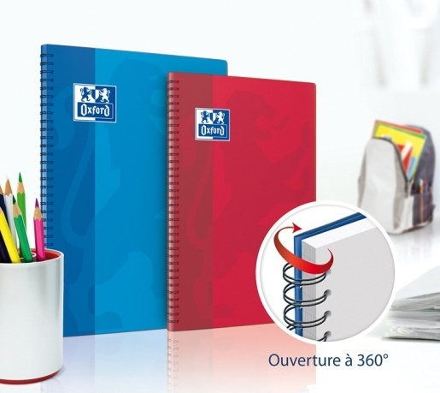  11وجد سفيان في احد الكراريس قصاصة ورقية مستطيلة الشكل قابلة للصق يكتب فيها الاسم واللقب طولها5cm وعرضها 3,5cm فقام بإنشاء مثيل لها .  - هل تم توزيع الكراريس بالتساوي على الابناء ؟ اشرح ذلك؟  - اذا كان عدد الكراريس 30 كراس ما هي حصة كل واحد من الكراريس ؟  - انشئ مثيلا للمستطيل الذي انشأه سفيان ثم انشئ نظيرا له بالنسبة للنقطة H التي تقع خارج هذا المستطيل |  | اشترى الاب من معرض للكتب والأدوات المدرسية كراريس 96 صفحة بثمن مخفض وعند عودته الى المنزل قام بتوزيع الكراريس على ابنائه حيث اخذ سليم ثلاث اعشار الكراريس وأخذ عمر النصف وما تبقى اخذه سفيان .  وجد سفيان في احد الكراريس قصاصة ورقية مستطيلة الشكل قابلة للصق يكتب فيها الاسم واللقب طولها5cm وعرضها 3,5cm فقام بإنشاء مثيل لها .  - هل تم توزيع الكراريس بالتساوي على الابناء ؟ اشرح ذلك؟  - اذا كان عدد الكراريس 30 كراس ما هي حصة كل واحد من الكراريس ؟  - انشئ مثيلا للمستطيل الذي انشأه سفيان ثم انشئ نظيرا له بالنسبة للنقطة H التي تقع خارج هذا المستطيل
اشترى الاب من معرض للكتب والأدوات المدرسية كراريس 96 صفحة بثمن مخفض وعند عودته الى المنزل قام بتوزيع الكراريس على ابنائه حيث اخذ سليم ثلاث اعشار الكراريس وأخذ عمر النصف وما تبقى اخذه سفيان .  وجد سفيان في احد الكراريس قصاصة ورقية مستطيلة الشكل قابلة للصق يكتب فيها الاسم واللقب طولها5cm وعرضها 3,5cm فقام بإنشاء مثيل لها .  - هل تم توزيع الكراريس بالتساوي على الابناء ؟ اشرح ذلك؟  - اذا كان عدد الكراريس 30 كراس ما هي حصة كل واحد من الكراريس ؟  - انشئ مثيلا للمستطيل الذي انشأه سفيان ثم انشئ نظيرا له بالنسبة للنقطة H التي تقع خارج هذا المستطيل |  | اشترى الاب من معرض للكتب والأدوات المدرسية كراريس 96 صفحة بثمن مخفض وعند عودته الى المنزل قام بتوزيع الكراريس على ابنائه حيث اخذ سليم ثلاث اعشار الكراريس وأخذ عمر النصف وما تبقى اخذه سفيان .  وجد سفيان في احد الكراريس قصاصة ورقية مستطيلة الشكل قابلة للصق يكتب فيها الاسم واللقب طولها5cm وعرضها 3,5cm فقام بإنشاء مثيل لها .  - هل تم توزيع الكراريس بالتساوي على الابناء ؟ اشرح ذلك؟  - اذا كان عدد الكراريس 30 كراس ما هي حصة كل واحد من الكراريس ؟  - انشئ مثيلا للمستطيل الذي انشأه سفيان ثم انشئ نظيرا له بالنسبة للنقطة H التي تقع خارج هذا المستطيل
belhocine : https://prof27math.weebly.com/

